畅销品搭赠新品，怎样让客户试用后愿意付费补货｜云上订货系统
经销商推出新品，经常先把它搭在畅销品订单里“免费送给客户试试”。第一周赠品发出了几百件，销售说覆盖了很多门店，老板却不知道新品到底有没有被使用，更不知道客户以后会不会付费购买。赠品只是让客户有机会接触商品；从签收、实际试用、首次付费到再次付费，中间至少有四道关。若不把每道关的客户与订单串起来，活动只能证明企业发得出去，不能证明市场愿意买。

新品送出去很多，为何还不能算有需求
假设企业向100家曾购买畅销调味品的餐饮门店各赠一瓶新品调味汁。85家实际签收，30家反馈厨师已用于菜品试做，12家后来按正式价格付费下单，7家过了一个正常补货周期又付费订购。数字只是演示口径，不是行业转化率。赠出的100瓶是活动投入，85家签收代表货到了，30家试用说明进入真实使用场景，12家首购是客户愿意付钱的第一层证据，7家再次采购才更接近稳定需求。若把100瓶全部计为“新品客户数”，老板会被夸大的覆盖率误导。
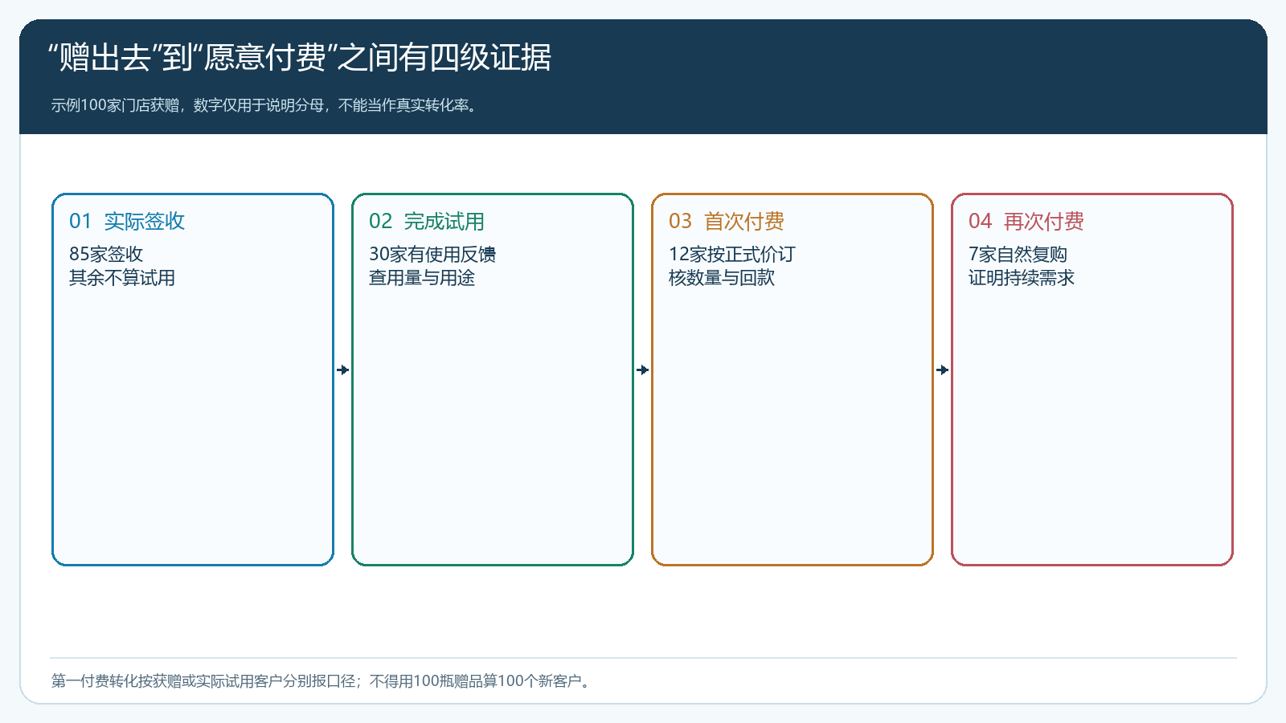
图1：同一批赠样要保留每阶段客户名单与时间；赠出数量不能替代付费复购。
算转化率也要先说分母。12家首购占100家被选中门店的12%，占85家实际签收门店约14%，占30家确认试用门店40%；三个数字讲的是不同问题，不能挑最好看的一个对外宣称“转化率40%”。更进一步，客户首次付费若只是被业务员承诺返券或特殊低价拉动，也要继续观察其在正常价格下会不会复购。企业应把活动目标设为“某类门店在一个补货周期内形成足额付费订单”，而不是“把仓库的赠品全部送完”。
新品反馈需要具体到使用情境。厨师说“味道可以”不等于门店愿意把它加入固定菜品；店长说“送货快”不代表顾客喜欢新品。业务员回访应记录谁实际试用、用于哪道菜或哪个销售场景、替代了什么原料、单份成本或顾客接受度如何、是否有正式采购预算。若新品本来是大包装采购、试用却送小规格样品，客户试用满意仍可能因正式包装、价格或起订量不合适而不下单。商品规格和试用规格的差异要在统计里标清。

畅销品客户只是入口，试用对象要按新品用途筛选
老客户常买畅销品，说明双方有交易关系和配送线路，不说明每家客户都适合新品。以调味品为例，经常订通用酱油的餐厅，不一定会使用新品腌料；做快餐套餐的门店可能有明确试菜空间，专做清淡菜式的门店却可能永远用不上。若企业为了让“覆盖率”好看，把新品随每一单都塞进去，样品容易堆在仓库角落，也会增加拣货、配送和售后负担。先选能描述新品用途、愿意反馈且有补货可能的客户，通常比全渠道撒货更有价值。
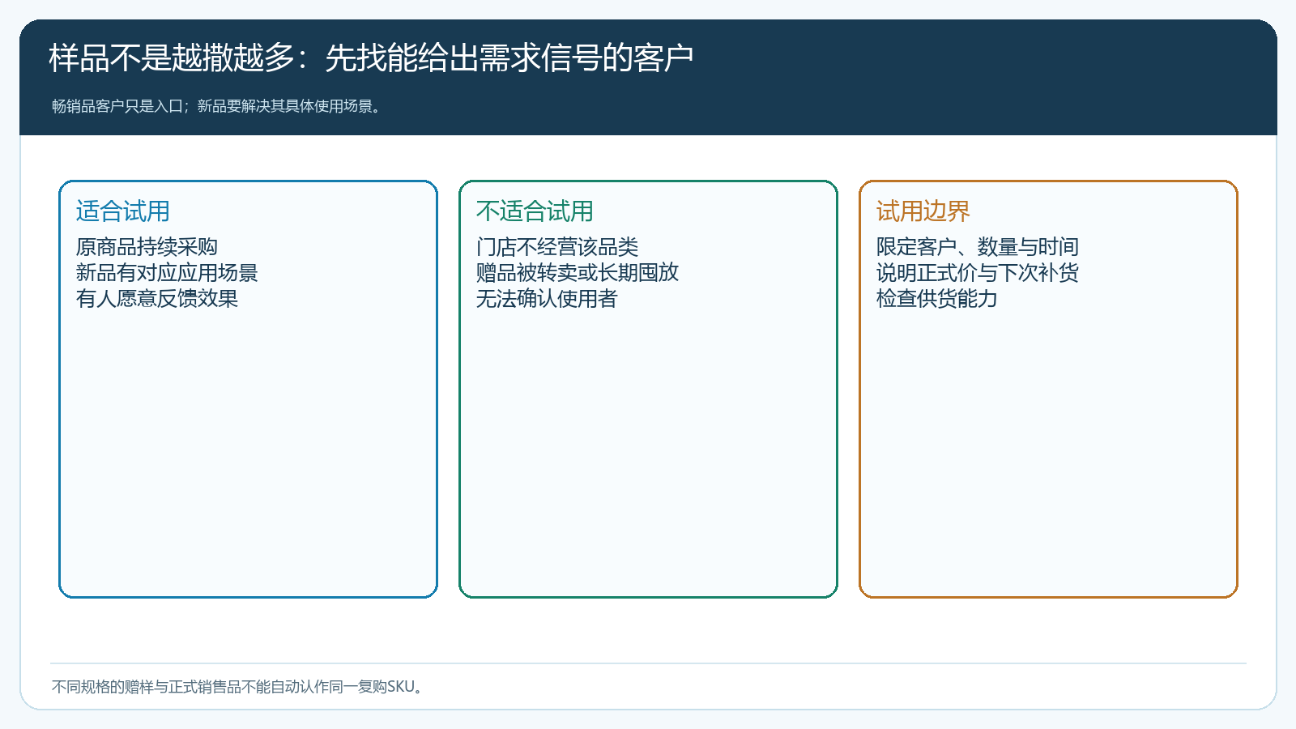
图2：选客户时看新品使用场景和反馈能力，不能只看原畅销品的历史订货量。
每家门店的赠样数量也要有理由。给一家试菜门店一瓶足以做数次菜品测试，与一次送两箱以凑大额活动，成本和证据质量完全不同。企业可以限定每客户一次、指定规格与数量、活动期内有效，并事先告知客户正式销售包装、价格和可下单日期。若新品供应不稳定，先试少量客户，避免试用成功却无法补货，让客户回到旧供应商。若新品需要专业使用或具有特殊合规要求，还要核产品适用资质和说明，不应让促销流程替代必要的产品验证。
选择试用对象时可结合手机商城下单历史与业务员客情记录。管理端先按客户类型、常购品和区域筛出候选门店，销售人员实地确认用途与回访时间。客户暂未开通商城、仍用微信报单，也可以由业务员代客建单，但赠品是否接受、收到多少，应在原订单和交付记录里留下依据。试用对象的名单应固定一个周期，不能活动后把没有收到赠品的客户从分母中删掉，制造更漂亮的转化率。

把赠品变成可追踪的试用，而非仓库里的“零元货”
在云上订货PC管理端配置商品促销时，明确用哪款畅销品、达到多少订购数量、赠哪一个新品规格、每单赠几件、活动面向哪些客户及何时结束。赠品库里使用的规格要正确启用、属于当前企业，且仓库能够交付。是否按倍数送，也必须按真实规则设置：买够两个门槛送两份，还是每单只送一份，客户理解与成本差别很大。功能操作知识中心的KC-000165《商品促销》和KC-000168《订单赠品与赠品库设置》可核对具体界面；企业仍要独立决定试用客户、数量和成功条件。
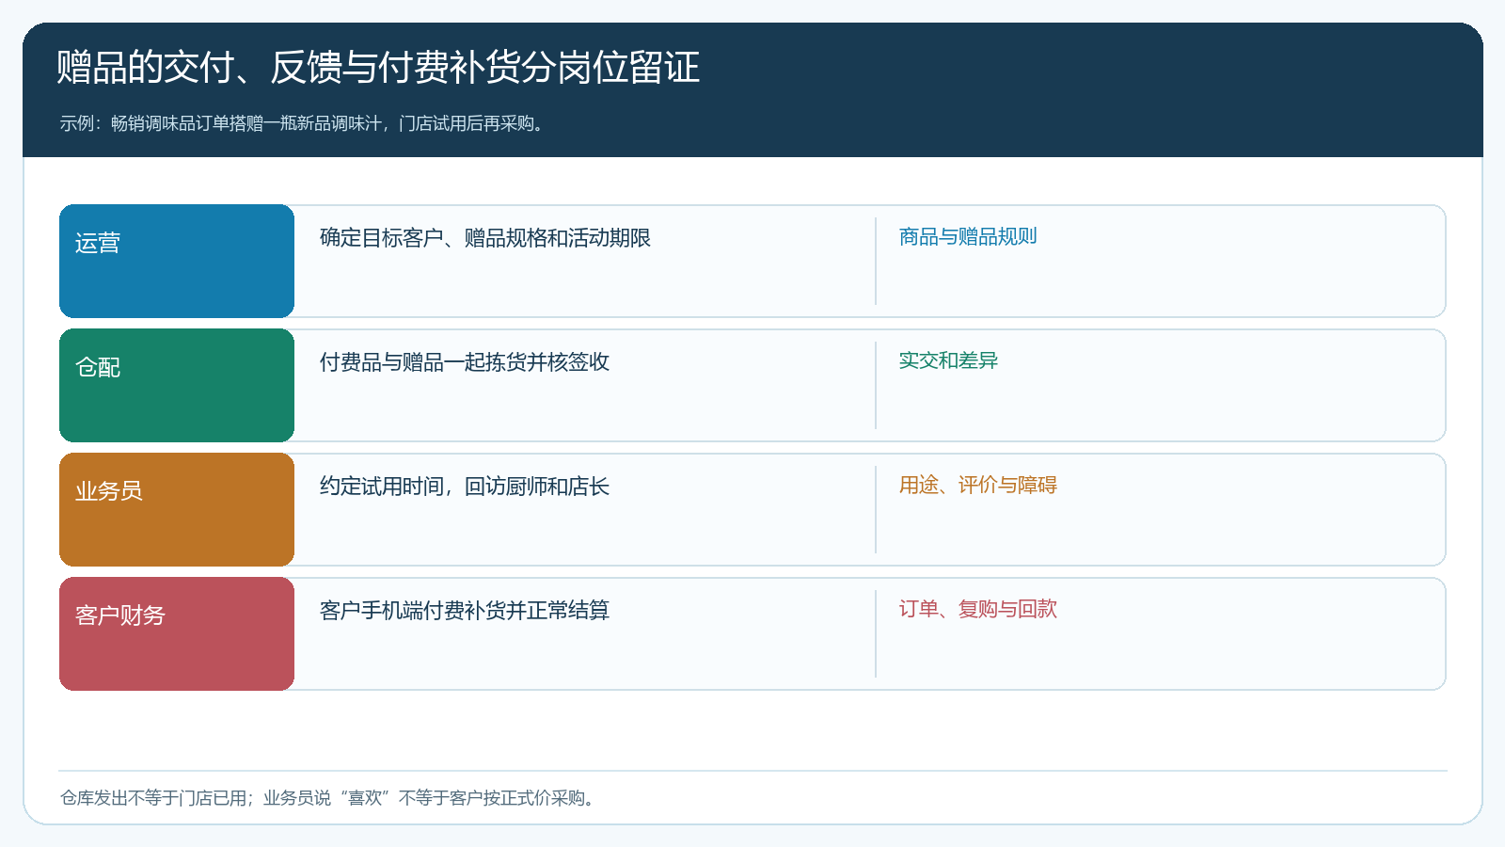
图3：仓库发出、客户签收、门店真正试用和按正式价付费是不同岗位留下的不同证据。
启用前用目标客户在手机商城分别提交未达门槛、刚达门槛和超过门槛的订单，核对付费商品、赠品规格、赠品数量、订单应付与客户可见说明。管理端显示活动有效，不等于某个客户的手机订单一定带出赠品。仓库发货时要把付费品和赠品都纳入拣货清单，记录实发与实收；若赠品缺货，先向客户说明补发或替代方案并取得确认，不能因为“零元”就不交付。订单送达后，业务员按约定时间回访，不要只问“收到了吗”，还要问“谁用过、有什么问题、是否愿意按正式价补货”。
赠样和正式付费商品须能对应到同一新品，但不能把赠品行直接当成销量。若客户下一次在手机商城自己下单，记录首次付费订单与赠样客户的关联，核付款与实际交付；业务员代客下单同样留客户确认。付费首单之后继续观察一次正常补货周期，明确客户是在原价、促销价还是额外补贴下采购。若赠样期间企业给出一堆隐性条件，把下单动作归类为自然复购会高估产品力。

“喜欢但不买”是一个诊断入口，不是让业务员继续送
新品推广失败并不是一个结果，而是可能卡在不同位置。获赠客户没实际试用，通常要查目标客户是否不适配、赠品有没有交到真正使用者、业务员是否讲清楚用途。试用后没有首购，则要看产品体验、正式销售规格、价格、起订量和供货条件是否合适。首购后没有复购，可能是消费者不接受、门店只是在活动中备货、配送不稳定，或企业价格与替代品相比没有持续价值。三种问题的解决方法完全不同；统一要求“再送一轮样品”只会继续增加成本。
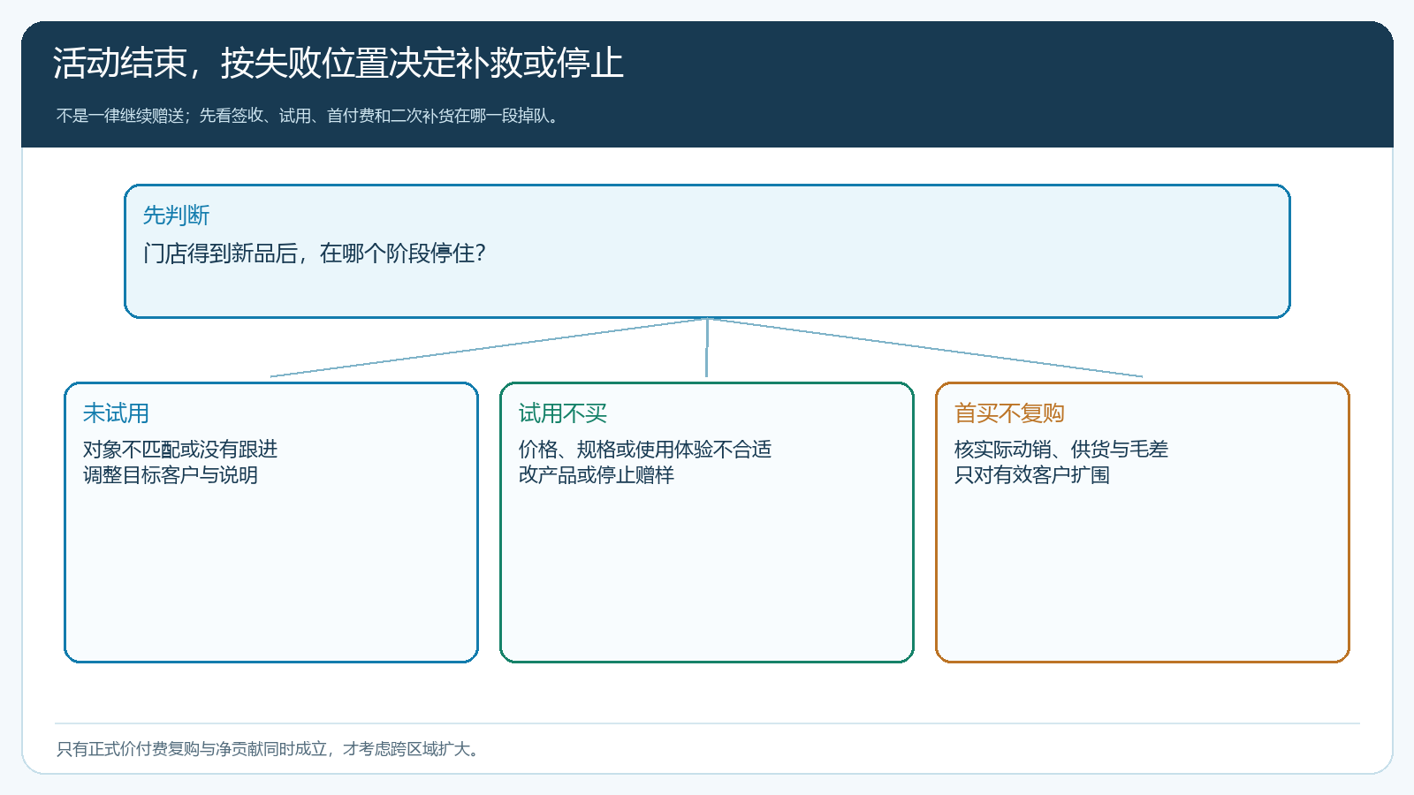
图4：先定位客户停在哪个阶段，再决定改对象、改产品与价格，或直接停止试点。
活动成本也要按真实交付算。样品采购成本、额外包装、路线增停、业务员回访和退换都属于试销投入；供应商若同意提供试用品或补贴，应凭明确协议和结算记录抵扣，不能只听口头承诺。对成交的客户，再看正式订单的毛差、配送成本、回款与后续退货。如果首购订单毛差为正，却需要业务员频繁上门解释、仓库单独跑一趟、客户又长期欠款，新品未必适合扩大。若赠品被门店转卖而没有进入真实试用，应停止把该门店计为有效试点，并重新核渠道规则。
不要拿畅销品原本的增长当新品贡献。活动期间原商品销量上升，可能是季节变化、大客户统一采购或别的活动；新品单独的付费订货、复购和净贡献才是判断主线。客户统计、商品订单汇总和客情记录可以提供客户与订单层面的证据，但“客户为何没有购买”仍需销售与门店核实，不能由报表自动推断心理原因。若客户对新品有好评却正式价格过高，企业可以重新设计规格或价值表达，不必永远免费送。

用六周完成一次从试用到付费复购的验证
第一周确定一个新品及其正式销售规格，选择一组原畅销品采购稳定、确实有新品使用场景的门店。核新品供货能力、进货成本、正式报价、预计补货周期和样品预算，写清不适合的客户类型。第二周在PC管理端设活动与赠品库，用目标门店的手机订单核赠品是否正确出现，仓库检查可用库存和交付单。按客户名单发出，记录实际签收而不是只看出库。
第三、四周业务员按门店约定的使用时间回访，记录试用者、用途、评价、规格或价格障碍；运营按问题类型修改商品说明、试用客户范围或供货安排，但不要中途改了条件又拿前后两批客户混算。第五周观察是否有客户按正式价格提交付费订单，用原客户和新品SKU关联赠样、付费首单、签收与回款；若只发生在销售再次补贴时，单独标注。第六周观察已首购客户是否进入第二次正常补货，对未复购者查使用结果与门店库存。真实补货周期超过六周的商品，应延长观察期，不可为了准时交报告把“暂无复购”写成“已验证成功”。
试点验收至少回答五件事：选中多少客户，实际签收与试用多少，按正式价首次购买多少，再次购买多少，每家付费客户的净贡献是否覆盖相应试销成本。若客户试用率低，先调整对象与回访；若试用率高、付费率低，先改产品、包装和报价；若付费后复购差，查动销、交期、质量与服务。只有连续付费、按期回款和可持续交付同时成立，才把畅销品搭赠复制到更多区域。
畅销品的作用是给新品一次进入客户经营现场的机会。云上订货把赠品规则、手机下单、实际交付、客户跟进和新品付费订单接到同一客户上，帮助企业看清机会是否兑现；市场愿不愿意长期买新品，还要由真实复购和经营贡献证明。

